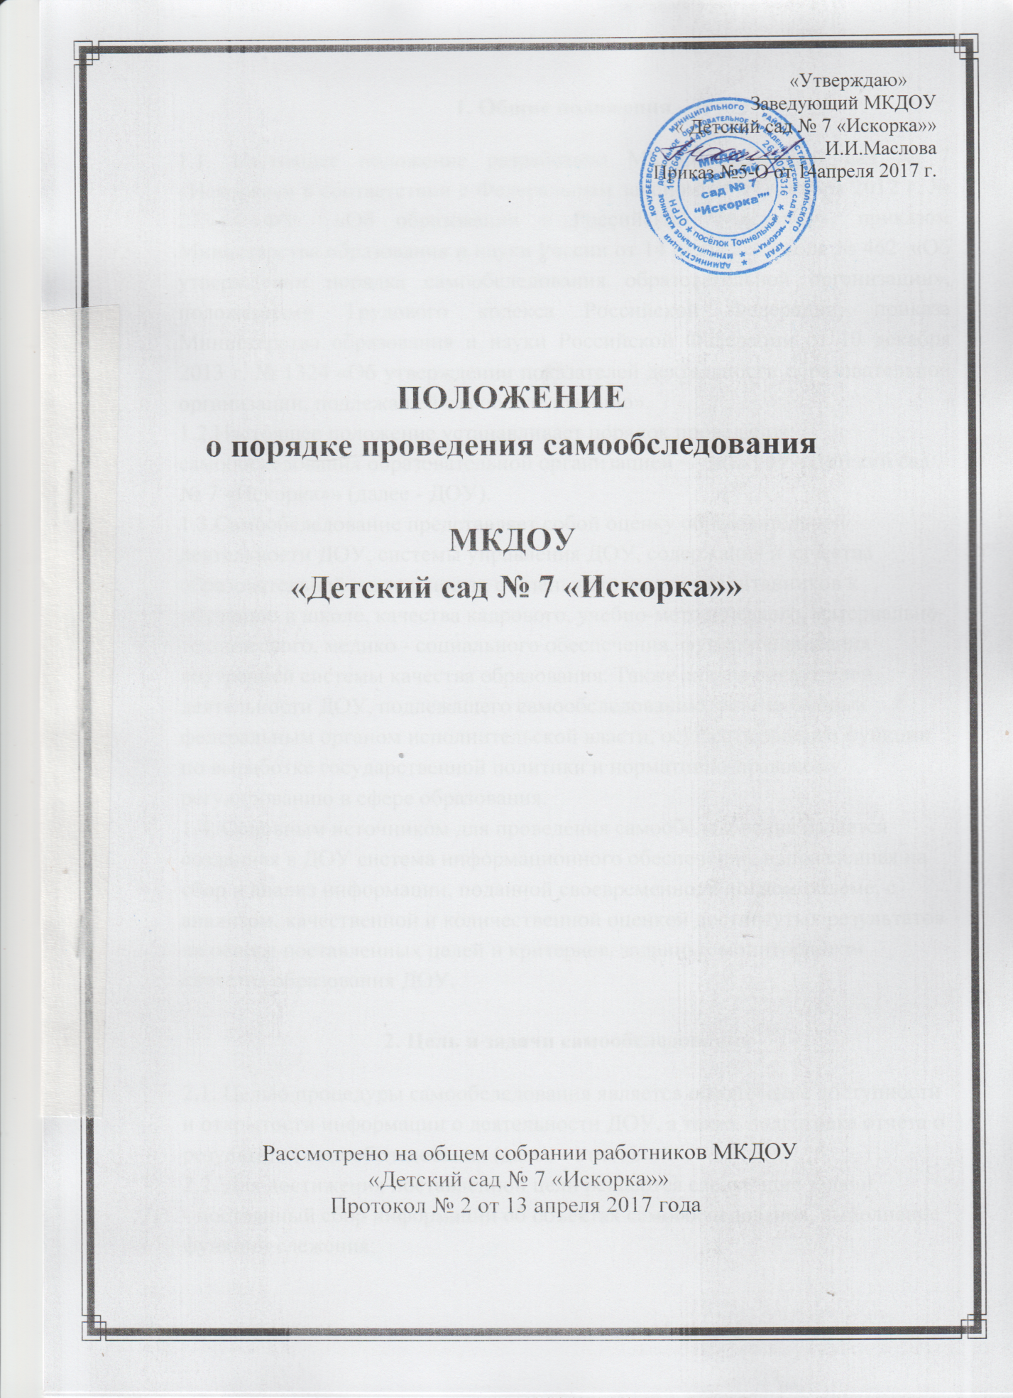

1.Общие положения

1.1. Настоящее положение разработано МКДОУ «Детский сад № 7 «Искорка»» в соответствии с Федеральным законом от 29 декабря 2012 г. № 273 - ФЗ «Об образовании в Российской Федерации», приказом Министерства образования и науки России от 14 июня 2013 года № 462 «Об утверждении порядка самообследования образовательной организации», положениями Трудового кодекса Российской Федерации, приказа Министерства образования и науки Российской Федерации от 10 декабря 2013 г. № 1324 «Об утверждении показателей деятельности образовательной организации, подлежащей самообследованию».
1.2.Настоящее положение устанавливает порядок проведения самообследования образовательной организацией — МКДОУ «Детский сад № 7 «Искорка»» (далее - ДОУ).
1.3.Самообследование представляет собой оценку образовательной деятельности ДОУ, системы управления ДОУ, содержания и качества образовательной деятельности, степень готовности воспитанников к обучению в школе, качества кадрового, учебно-методического, материально-технического, медико - социального обеспечения, функционирования внутренней системы качества образования. Также анализ показателей деятельности ДОУ, подлежащего самообследованию, установленных федеральным органом исполнительской власти, осуществляющим функции по выработке государственной политики и нормативно-правовому регулированию в сфере образования.
1.4. Основным источником для проведения самообследования является созданная в ДОУ система информационного обеспечения, направленная на сбор и анализ информации, поданной своевременно, в полном объеме, с анализом, качественной и количественной оценкой достигнутых результатов на основе поставленных целей и критериев, заданных мониторингом качества образования ДОУ.

2. Цель и задачи самообследования

2.1. Целью процедуры самообследования является обеспечение доступности и открытости информации о деятельности ДОУ, а также подготовка отчета о результатах самообследования (далее - отчет).
2.2. Для достижения поставленной цели решаются следующие задачи:
- постоянный сбор информации об объектах самообследования, выполнение функции слежения;
- адаптация, разработка, систематизация нормативно-диагностических материалов, методики изучения качества образовательного процесса;
- изучение объекта по одним и тем же критериям с целью отслеживания динамики показателей;
- своевременное выявление изменений в образовательной деятельности, разработка необходимых коррекционных мер;
- координация деятельности всех участников образовательного процесса по достижению цели.

3. Объекты самообследования

3.1.Цели образовательного процесса, их соответствие социальному заказу, образовательным потребностям конкретных субъектов образовательной деятельности:
- оценка качества образовательной деятельности, системы управления ДОУ;
- мониторинг заболеваемости воспитанников;
- степень освоения воспитанниками основной образовательной программы, их достижения;
- степень готовности воспитанника к школьному обучению;
- удовлетворенность различных групп потребителей: родителей (законных представителей) воспитанников, воспитателей деятельностью ДОУ.
3.2. Качество образовательного процесса, реализуемого в ДОУ:
- образовательной деятельности, осуществляемой в процессе организации различных видов детской деятельности (двигательной, игровой, коммуникативной, трудовой, познавательно-исследовательской, продуктивной, музыкально-художественной, восприятие художественной литературы), в ходе режимных моментов;
- организация самостоятельной деятельности воспитанников;
-взаимодействия с семьями воспитанников по реализации основной общеобразовательной программы ДОУ.
3.3.Качество условий реализации основной общеобразовательной программы дошкольного образования:
- кадровое обеспечение;
- материально-техническое обеспечение;
- учебно - материальное обеспечение;
- медико - социальное обеспечение;
- информационно - методическое обеспечение;
- психолого - педагогическое обеспечение;
- финансовое обеспечение.
3.4. Показатели деятельности, подлежащие самообследованию:
- общие сведения о дошкольном образовательном учреждении;
- качество реализации основной общеобразовательной программы дошкольного образования;
- кадровое обеспечение образовательного процесса;
- инфраструктура ДОУ.

4. Этапы проведения самообследования

4.1. Процедура самообследования включает в себя следующие этапы:
- планирование и подготовку работ по самообследованию ДОУ;
- организацию и проведение самообследования в ДОУ;
- обобщение полученных результатов и формирование на их основе отчета.

5. Порядок проведения самообследования

5.1. Самообследование образовательной деятельности, осуществляется заведующим ДОУ, заведующим хозяйством, медицинской сестрой в пределах компетенции:
- заведующий осуществляет общее руководство системой самообследования образовательной деятельности ДОУ и социологический мониторинг: сбор информации социального заказа - о родителях, их потребностях и удовлетворенности в услугах детского сада; оценка системы управления; мониторинг качества условий реализации основной общеобразовательной программы дошкольного образования (материально- техническое, кадровое, финансовое обеспечение, кадровый потенциал)
- старший воспитатель производит оценку качества реализации основной общеобразовательной программы дошкольного образования; степень освоения воспитанниками основной общеобразовательной программы, их достижения; степень готовности воспитанников к школьному обучению; качество условий реализации основной общеобразовательной программы дошкольного воспитания (кадровое, учебно-материальное, информационно-методическое, психолого-педагогическое обеспечение);
- заведующий хозяйством анализирует мониторинг материально-технического обеспечения образовательного процесса;
- медицинская сестра осуществляет мониторинг медико - социального обеспечения, (отслеживание состояния положительных и отрицательных тенденций здоровья воспитанников, заболеваемость, физическое развитие, состояние всех функциональных систем и др.; выявление факторов, отрицательно влияющих на самочувствие и здоровье воспитанников и др.).
5.2. Самообследование проводится ДОУ ежегодно в конце учебного года до 1 августа.
5.3. Низкие показатели в оценке образовательной деятельности ДОУ являются основанием для планирования коррекционных мероприятий по устранению выявленных проблем.

6. Делопроизводство

6.1.Результаты самообследования ДОУ оформляются в виде отчета (табличная форма), включающего аналитическую часть и результаты анализа показателей деятельности ДОУ.
6.2. Отчет содержит выводы (заключения) о соответствии ДОУ нормативным правовым актам Российской Федерации в области образования, установленным показателям деятельности, региональным правовым актам, локальным актам.
6.3. Отчет утверждается приказом заведующего ДОУ «Об утверждении отчета о самообследовании в ДОУ за 20__ /20___ учебный год», который содержит:
- оценку деятельности образовательной организации;
- решение о поощрении или дисциплинарном взыскании (при наличии оснований);
- состав ответственных лиц по исполнению решений;
- сроки устранения выявленных недостатков.
6.4. Отчет по итогам самообследования размещается на официальном сайте ДОУ в сети Интернет не позднее 1 апреля текущего года.
6.5. Результаты самообследования заслушиваются на Общем собрании работников.

